המופיקס פרו  התכשיר תומך בכלי דם בריאים ותומך בריפוי פצעים חיצוניים ופנימיים  הגלולות שלנו המבוססות על הנוסחה הקניינית שלנו תומכות בנשים ובגברים הסובלים מדימומים הקשורים לזרימת דם דלה. | 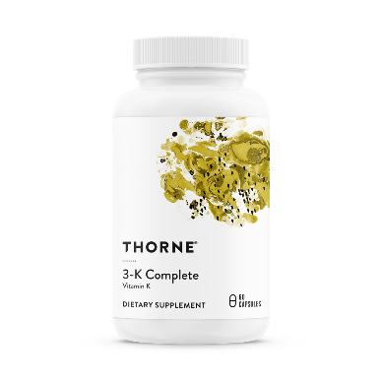

פיתחנו שיטה קניינית לעיבוד, שילוב וצירוף יחד של מרכיבים המבוססים על צמחים המשפרים את בריאות התא ואת זרימת הדם.
תמציות מצמחים אלה כוללות מולקולות ביואקטיביות המסדירות את הפרשתן של תחמוצת החנקן, מולקולות של משטח התאים, ותרכובות אחרות המווסתות את התאים האנדותליאליים המדפנות את כלי הדם.^{1,2} ההשפעות במורד הזרם מביומולקולות אלה כוללות הרפיה של כלי הדם, מגבירות את הירידה בלחץ הדם ותומכות בזרימת דם מוגברת.^{3,4} רבים מצמחים אלה משמשים ברפואה מסורתית, מכיוון שהם ידועים זה זמן מה כצמחים המשפרים את בריאות הלב וכלי הדם.⁵
על ידי שיפור זרימת הדם, התכשיר שלנו תומך בריפוי פצעים ובזרימת דם נאותה, ועוזר במתן מענה למצבים הרפואיים הבאים:⁶
- דימום וסתי.
- דימום הקשור להתקן תוך רחמי.
- ריפוי פצעים אצל סוכרתיים.
- בצקת מקולרית.
- גלאוקומה.
ציטוטים מספרות מדעית
1. Amiri Behzadi A, Kalalian-Moghaddam H, Ahmadi AH. Effects of Urtica dioica supplementation on blood lipids, hepatic enzymes and nitric oxide levels in type 2 diabetic patients: A double blind, randomized clinical trial. Avicenna journal of phytomedicine. 2016;6(6):686-695.
2. Naderi Z, Mozaffari-Khosravi H, Dehghan A, Nadjarzadeh A, Huseini HF. Effect of ginger powder supplementation on nitric oxide and C-reactive protein in elderly knee osteoarthritis patients: A 12-week double-blind randomized placebo-controlled clinical trial. Journal of traditional and complementary medicine. 2016;6(3):199-203.
3. Teede HJ, McGrath BP, DeSilva L, Cehun M, Fassoulakis A, Nestel PJ. Isoflavones reduce arterial stiffness: a placebo-controlled study in men and postmenopausal women. Arteriosclerosis, thrombosis, and vascular biology. 2003;23(6):1066-1071.
4. Kolodziejczyk-Czepas J, Sieradzka M, Wachowicz B, Nowak P, Oleszek W, Stochmal A. The anti-adhesive and anti-aggregatory effects of phenolics from Trifolium species in vitro. Molecular and cellular biochemistry. 2016;412(1-2):155-164.
5. Wang D, Ozen C, Abu-Reidah IM, et al. Vasculoprotective Effects of Pomegranate (Punica granatum L.). Frontiers in pharmacology. 2018;9:544.
6. Jung E, Jung W, Park SB, Kim CS, Kim JS, Kim J. EGHB010, a Standardized Extract of Paeoniae Radix and Glycyrrhizae Radix, Inhibits VEGF-Induced Tube Formation In Vitro and Retinal Vascular Leakage and Choroidal Neovascularization In Vivo. Evidence-based complementary and alternative medicine : eCAM. 2017;2017:1568702.

